Abschlußbericht -3 wöchiges Betriebspraktikum vom 6.-24.Oktober 2025 in Timisoara-Temesvar-Temeschburg
Da in der Geschichte eines Landes Kunst, Kultur, Gartengestaltung, Mentalität zu einem Volk zusammen gehören, möchte ich eine kurze Einführung hierzu geben:
Mitte des 19.Jahrhunderts wurde durch den Zusammenschluss mehrerer Fürstentümer das Königreich Rumänien gegründet.
Temesvar liegt in der Region, die „Banat“ genannt wird. („Ban“= Fürst=Herrschaftsgebiet eine Fürsten)
Um das „Deutschtum“ etwas zu beleuchten, hier ein paar kurze Erläuterungen:
Nach der Befreiung von den Türken wurde das Banat als habsburgische Kron-und Kammerdomäne eingerichtet. Die Hauptstadt war Temesvar.
1778 wurde die Verwaltung des Banates mit dem Königreich Ungarn verschmolzen.

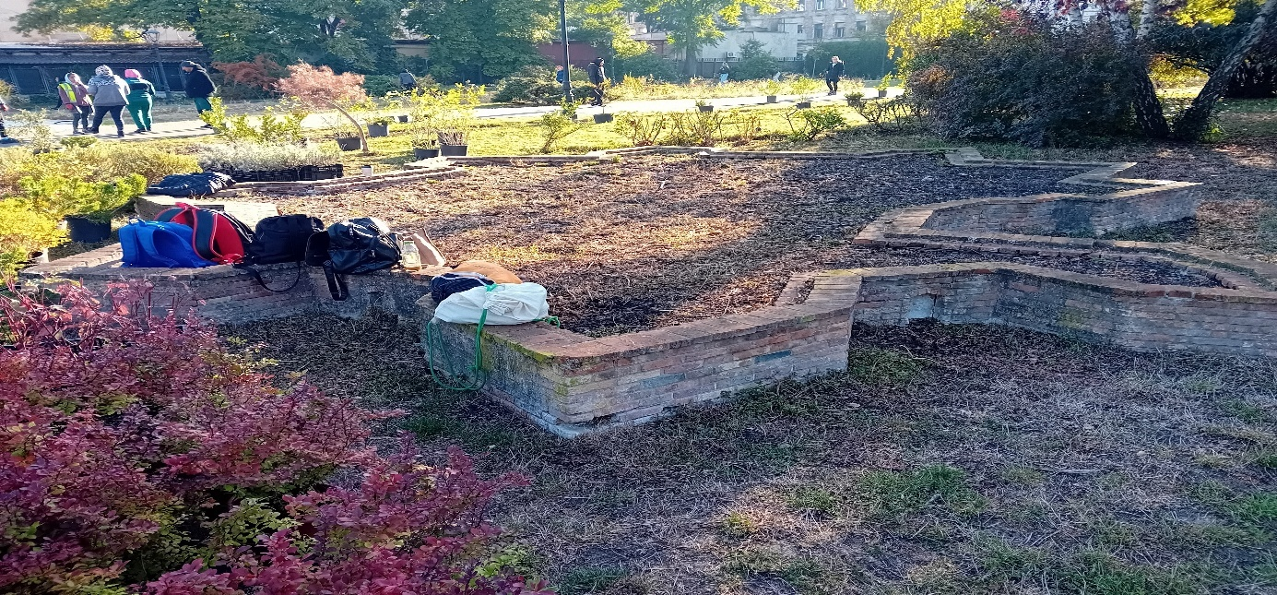
Modell der alten Festung im Botanischen Garten als Hochbeet gebaut-soll demnächst bepflanzt werden. Hier waren meine Vorschläge / Ideen gefragt.
Die deutsche Besiedlung begann ab dem 18.Jahrhundert. Die Siedler stammten aus Süddeutschland , dem Salzkammergut, Tirol oder Böhmen.
Unter der Herrschaft von Maria Theresia -1763-1772- fand die größte Ansiedlungswelle statt.
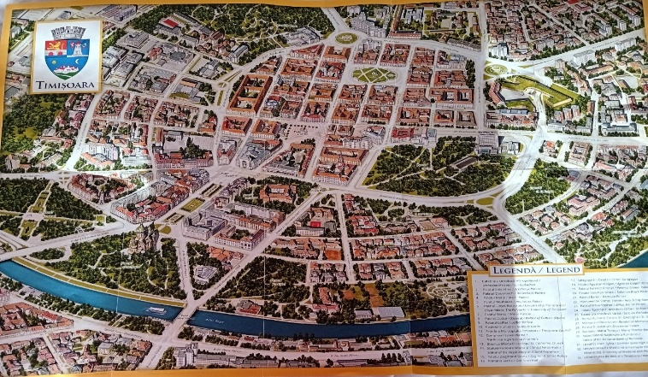
Nach Ende der österreichisch-ungarischen Monarchie wurde die Region 1920 zwischen den Rumänen, dem Königreich Serbien, Slowenien und Ungarn aufgeteilt. Deshalb findet man in all diesen schönen Ländern vereinzelt noch deutsche Bezeichnungen.
Altstadt Temesvar Stadtplan

Berühmte Leute gingen hier zur Schule:
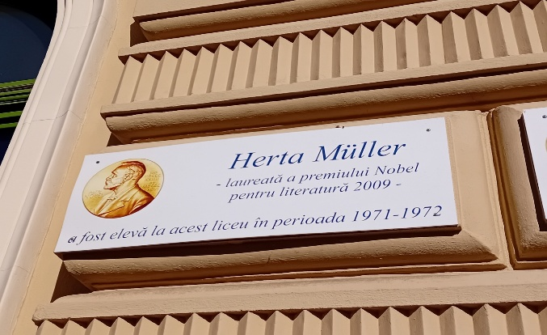
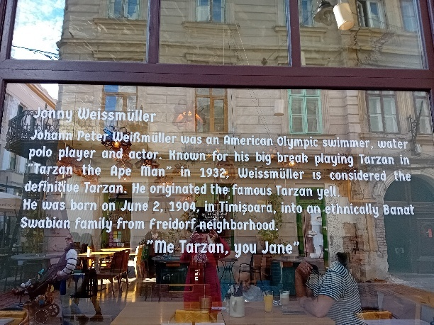
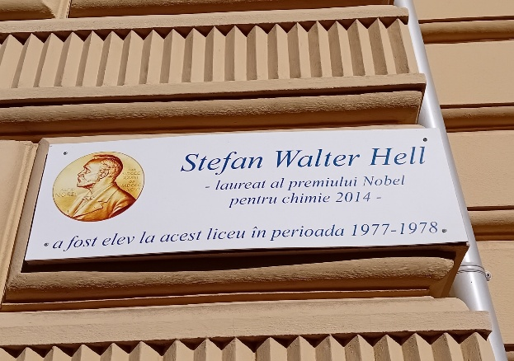
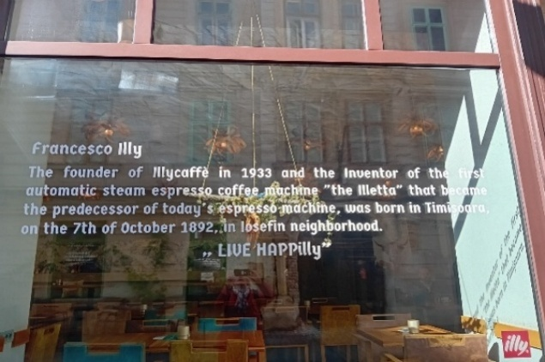

Von der reichen Geschichte zeugen prächtige, nach dem Ende der Diktatur renovierte Gebäude. Vieles wird mit Geldern der EU finanziert. 2023 war Temesvar Weltkulturhauptstadt. Am 1. Oktoberwochenende findet im Stadtzentrum jährlich ein „Deutsches Fest“ statt, mit deutschen Leckereien und deutscher Musik.
In den Seitenstrassen kann man schöne Cafe´s, Restaurants entdecken.
Die Stadtplätze sind sehr schön vom Grünflächenamt gepflegt. Es ist alles sehr sauber .
Die 3 großen Stadtplätze.Piata Viktoreji, Piata Uniri, Piata Libertá sind wunderschön mit Wechselbepflanzung angelegt. Es gibt Wasserspiele einladene Bänke, Papierkörbe mit Aschenbecher. Ich habe so gut wie nie Kippen auf der Strasse liegen sehen.
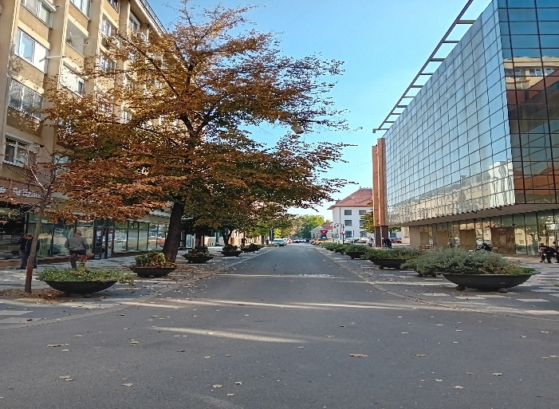
Pflanzschalen in der Nähe des Rathauses
Interessant war immer wieder anderes Parkmobiliar: verschiedene, dem Stil der jeweiligen Parkanlage angepasste Banktypen, immer wieder neue, gerade geleerte , saubere Papierkörbe.
In 2 Parks waren moderne, schicke Toiletten, auch Parkbeleuchtung mit Solaranlage wurde mir gezeigt. Dieses wäre bei uns in Charlottenburg/Wilmersdorf an vielen Stellen sinnvoll !
Das Rathaus ist sehr gepflegt.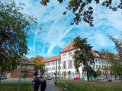
Vor 2 Monaten sind neue Sanitäranlagen eingerichtet worden.

Die Rumänen zeigen gern stolz ihre Flagge.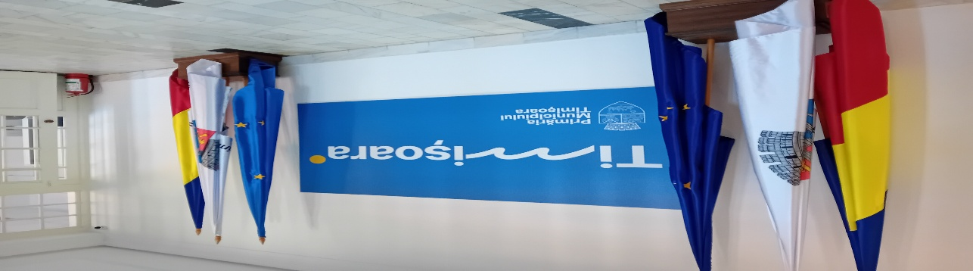
Das Treppenhaus-Haupteingang 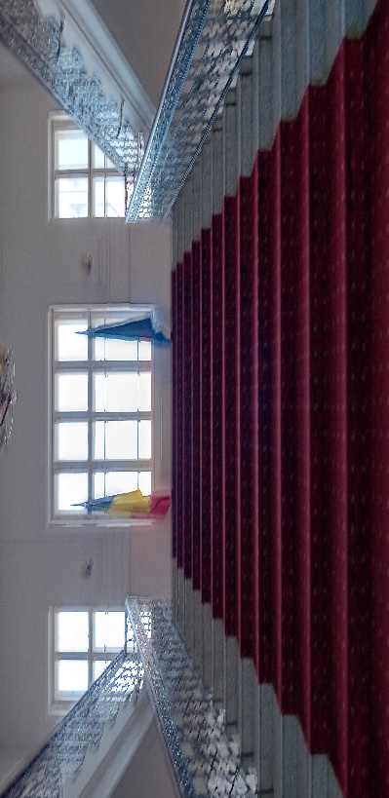

Im „Justizia-Park“ in der Nähe des Rathauses befinden sich neuerdings diese Mülleimer:
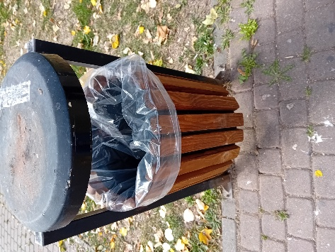Mülleimertypmit Sensor
Der Sensor befindet sich an der Unterseite des Deckels und zeigt elektronisch den Füllstand an.

Hier noch einige Bilder aus dem Park mit dem schönen Namen: “Kleines Wäldchen“
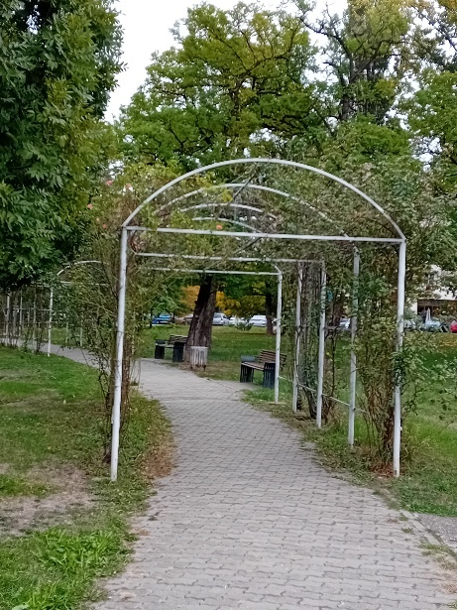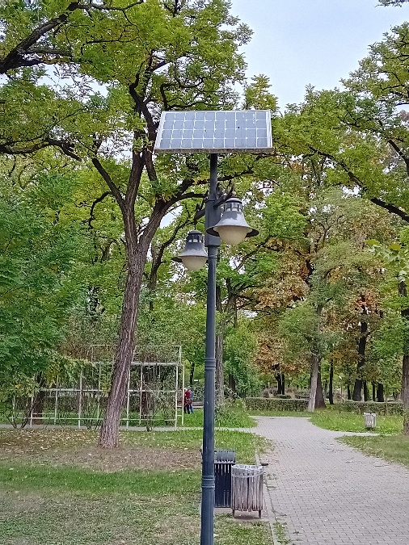
Pergola mit Rosen Solarparkbeleuchtung-super Idee

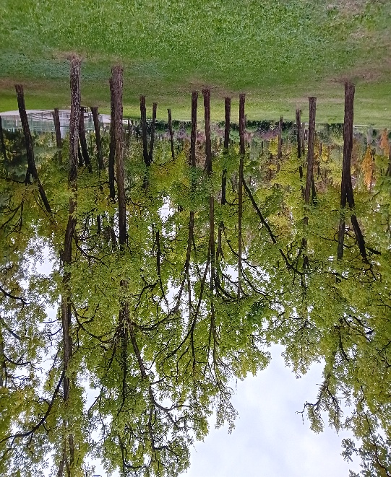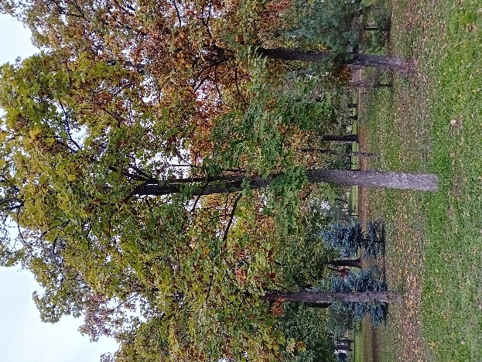
Robinienwälchen Acer pseudoplat.
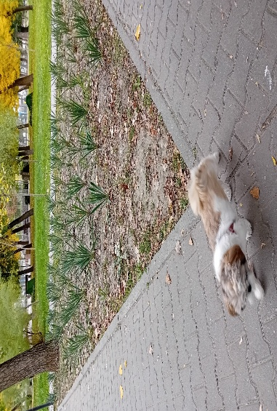Yucca-Beet
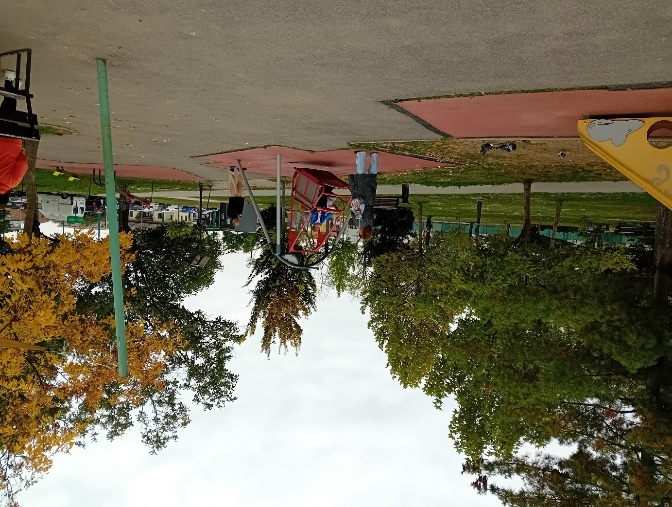 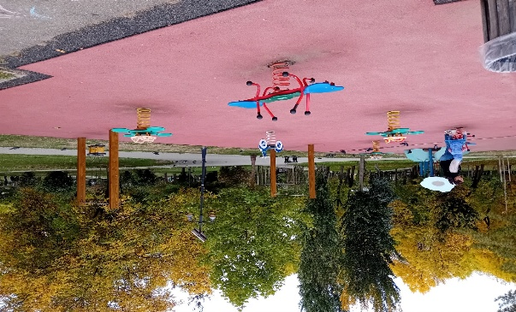 Schaukel für Rollstuhlfahrer-was für eine tolle Idee!!

In Temesvar gibt es ca. 50 000 Studenten. Ein Uni-Campus wurde liebevoll mit Spalierobst, einer bunten Trinkwasserstation, die bestens funktionierte und Blumen-und Gemüse-Hochbeeten angelegt.
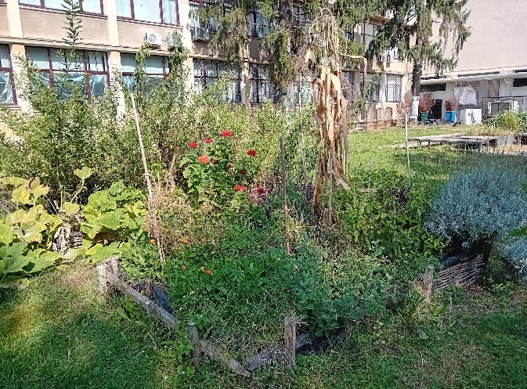
Gemüsebeete

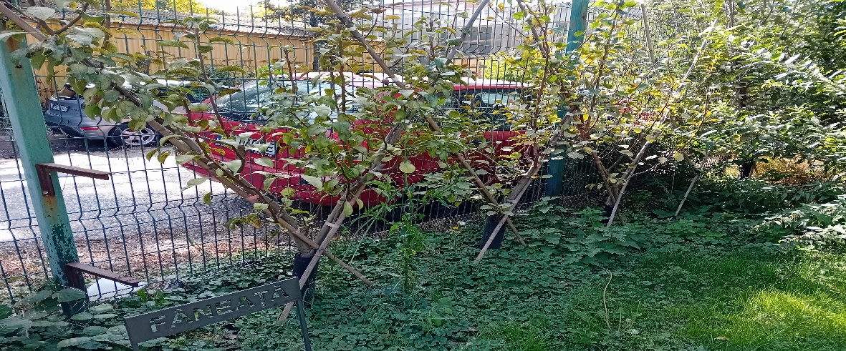
Spalierobst am Zaun

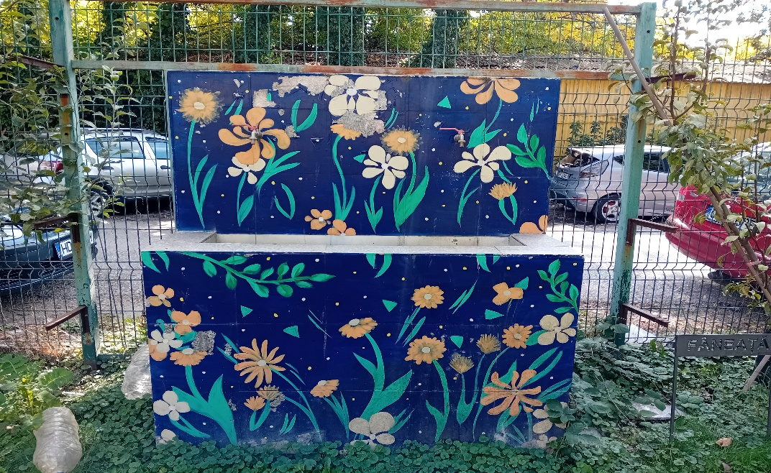
Trinkwasserstation
Am „Kinderpark“ gibt es einen Beachvolleyballplatz-mit Kanuverein -sehr passend, da an der Bega, dem großen Fluß, der Timisoara durchfließt, gelegen. 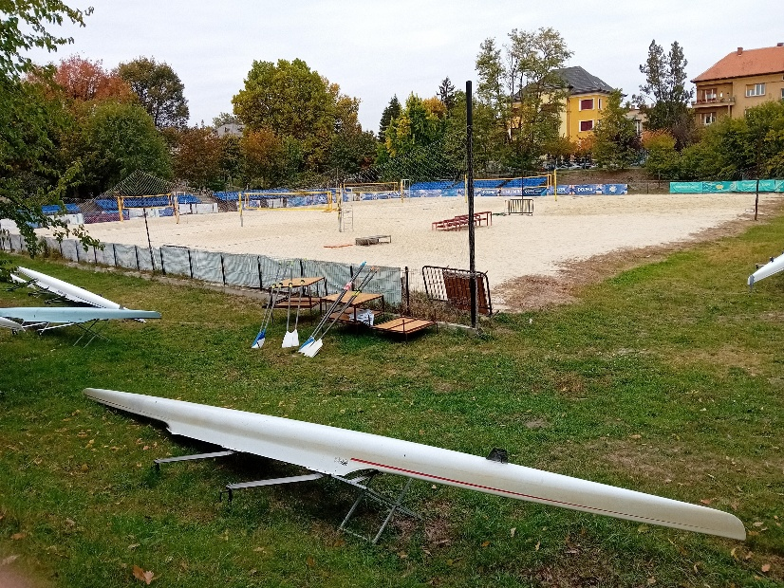

Fazit:-
Die Verwaltung arbeitet von der Struktur her ähnlich wie bei uns . Es gibt Gleitzeit, kein Homeoffice.
Die Kollegen treffen sich im Büro-3 Revierleiter mit der Leiterin für die Baumarbeiten. Hier werden Absprachen getroffen, Abrechnungen gemacht usw.
Ausschreibungen erfolgen wie bei uns -Auftragsvergabe an den günstigsten Bieter für 3 Jahre. Es gibt eine stadteigene Firma, die zuerst die Arbeiten im Stadtgebiet erledigen muss, auch Profit bei privaten Aufträgen erwirtschaften kann. Eine weitere Firma macht die Reinigung der Grünanlagen. (Es war sehr sauber.). Eine weitere Firma erledigt sämtliche Baumarbeiten. Es wird mit großen und kleinem Steiger gearbeitet.
Alle haben eine solide Ausbildung, die Revierleiter ein Studium, die Planer haben Gartenarchitektur studiert oder zumindest etwas „Verwandtes“.
Eine Planerin ist gelernte Floristin, hat eine andere Fachrichtung studiert und macht jetzt neben der Arbeit noch ein Studium , so dass sie den Anforderungen gerecht werden kann.
Es wird jungen, neuen Mitarbeitern und auch älteren die Möglichkeit gegeben, in den Beruf hereinzuwachsen.
Wie bei uns wird ein Grünflächeninformationssystem verwendet (Wir sind etwas weiter, was das Einpflegen der Daten betrifft).
Die Stadt ist insgesamt sauberer hinsichtlich Wohlstandsmüll und Graffitti.
Zerstörungen habe ich nicht gesehen.
Die modernen, neuen , öffentlichen Toiletten und Wasserspender für Menschen und Tiere haben mir sehr gut gefallen (zum BSP im „Kleinen Wäldchen“) .
In dieser Stadt gibt es keinen Stress, keine Angriffe, kein Randalieren, keine zerstörten oder beschmierten Sitze in den öffentlichen Verkehrsmitteln , kaum Zerstörungen in den Grünanlagen.
Sie ist eine Reise wert !!!
Hilfe wird gebraucht bei der Renovierung der Pergolen, bei der Neuinstallierung eines Bewässerungssystems sowie bei der Pflanzung, Düngung , Anwendung von Pflanzenschutzmitteln im historischen, weltberühmten Rosengarten. Hier fehlen die Experten. Dabei könnten wir tatkräftig Hilfe leisten.
Das Bewässern der neugepflanzten Bäume und Sichern mit Baumböcken (3er Baumbock ist sicherer !),sowie das Einbauen von Gießringen aus Kunststoff muss besser laufen, um Ausfälle zu vermeiden. Das ist nicht einfach , weil in Temesvar auch ´mal 40 Grad Hitze im August auftreten können. Vielleicht könnten wir hier gemeinsam eine Lösung finden.
Eine weitere Zusammenarbeit würde in jedem Fall Sinn machen. Als Idee würde ich vorschlagen, eine Truppe Auszubildener (mit Ausbilder!) für eine Woche zur praktischen Unterstützung nach Temesvar zu schicken.

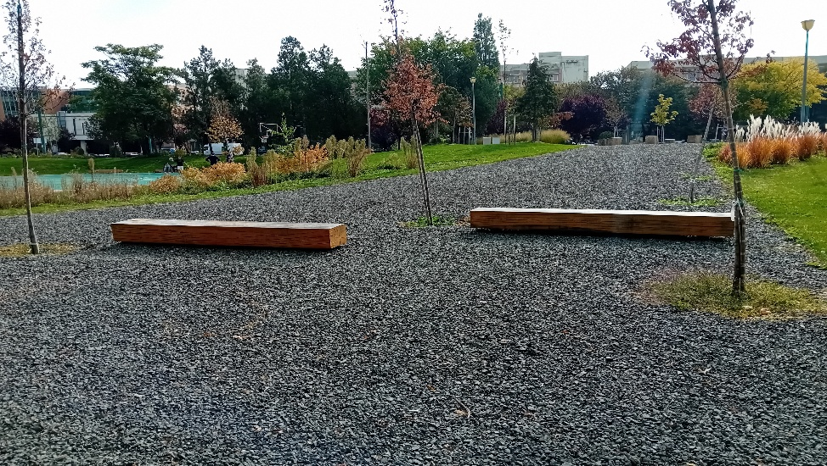
Parkanlage am Ufer des Bega-Kanal-Eichenbänke aus Eichenstämmen. 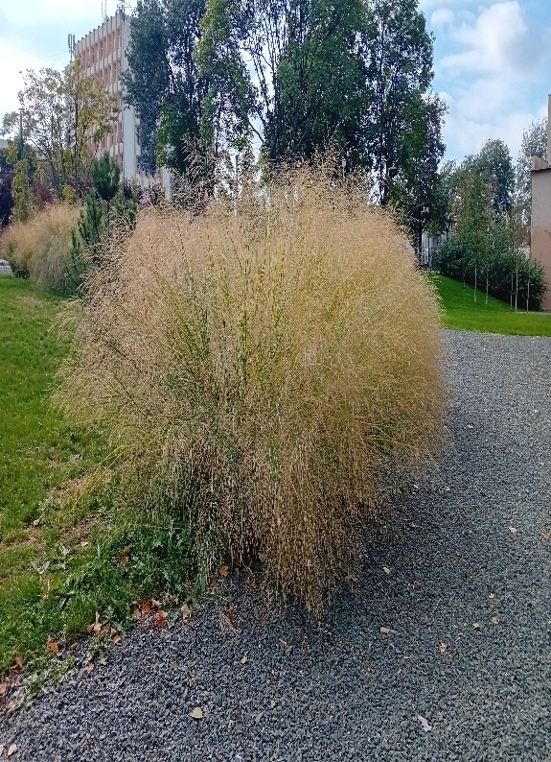 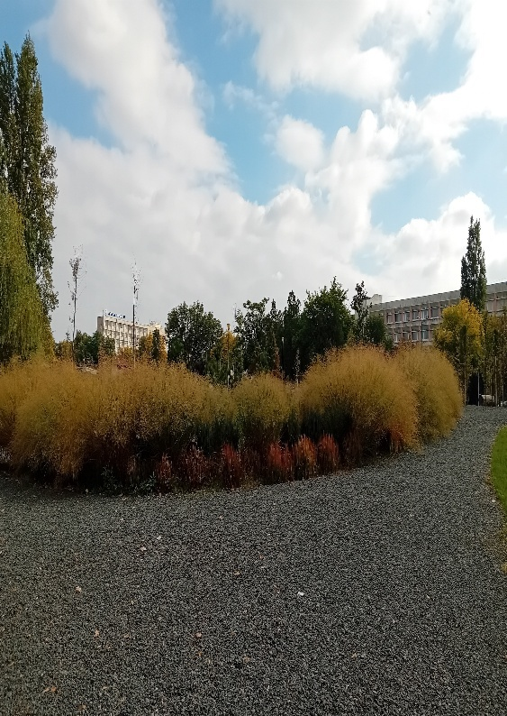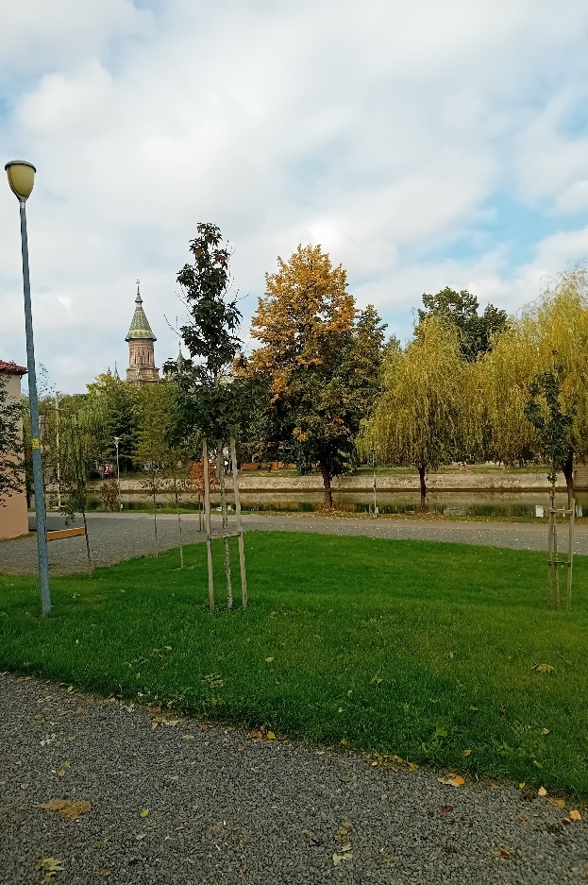 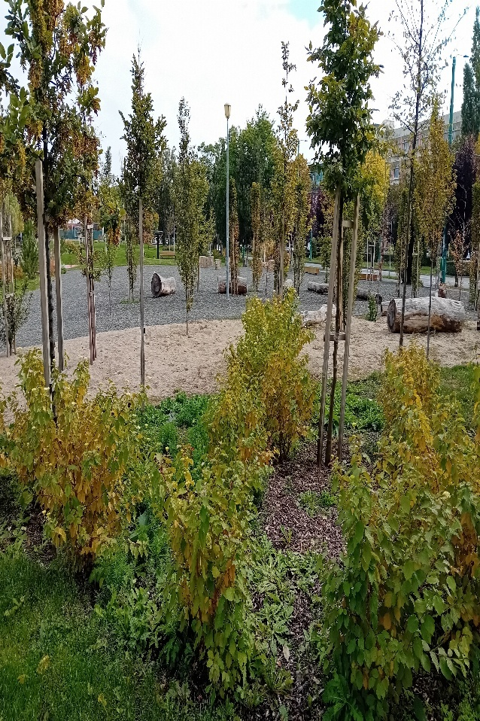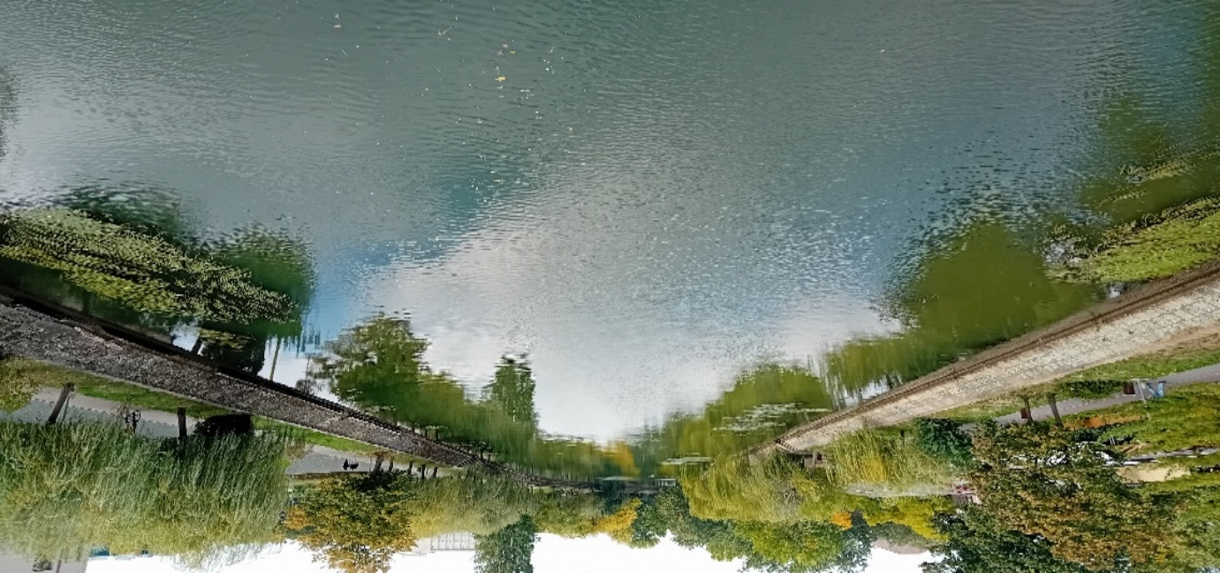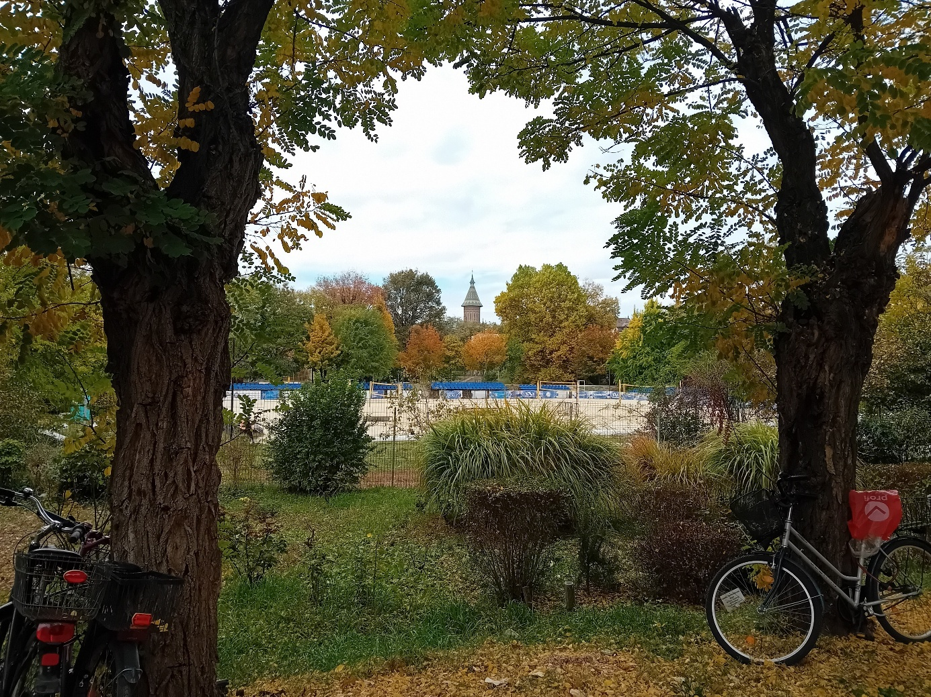

Vielen Dank, dass mir dieser Aufenthalt ermöglicht wurde.
Michaela Gleiniger

